Синтез и характеризация алкил-производных дибензо-14-краун-4-эфира как перспективных экстрагентов катионов лития
Краснов С.М.¹, Поливановская Д.А.², Бирин К.П.², Цивадзе А. Ю.^{2,3}
Студент, 2 курс бакалавриата
¹ Национальный исследовательский университет «Высшая школа экономики», 117312, Москва, Вавилова 7
² Федеральное государственное бюджетное учреждение науки Институт физической химии и электрохимии им. А.Н. Фрумкина Российской академии наук, 119071, Москва, Ленинский проспект, д. 31 корп. 4
³Федеральное государственное бюджетное учреждение науки Институт общей и неорганической химии им. Н.С. Курнакова, 119991, Москва, Ленинский проспект, д. 31
E-mail: smkrasnov@edu.hse.ru
В настоящее время в связи со стремительным развитием экологически чистой энергетики, включая технологии накопления энергии, электротранспорта и портативной электроники, наблюдается существенный рост мирового спроса на литий. В силу высокой склонности ионов щелочных металлов к комплексообразованию с O-донорными хелатирующими лигандами, производные на основе дибензо-14-краун-4-эфира представляют собой перспективные селективные экстрагенты. Дополнительная модификация данных соединений липофильными алифатическими заместителями способствует снижению их потерь в процессе экстракции и увеличению растворимости в органических растворителях, что в совокупности может повысить эффективность их применения в практике.
В представленной работе разработаны препаративные методы получения новых алкил-производных дибензо-14-краун-4-эфира исходя из простых и доступных реагентов (Рисунок 1). Полученные соединения были выделены в индивидуальном виде и охарактеризованы методом ЯМР, а также предложены варианты оптимизации процессов их получения. Дальнейшее исследование физико-химических характеристик полученных производных дибензо-14-краун-4-эфира позволит выявить зависимость экстракционных свойств от их строения.
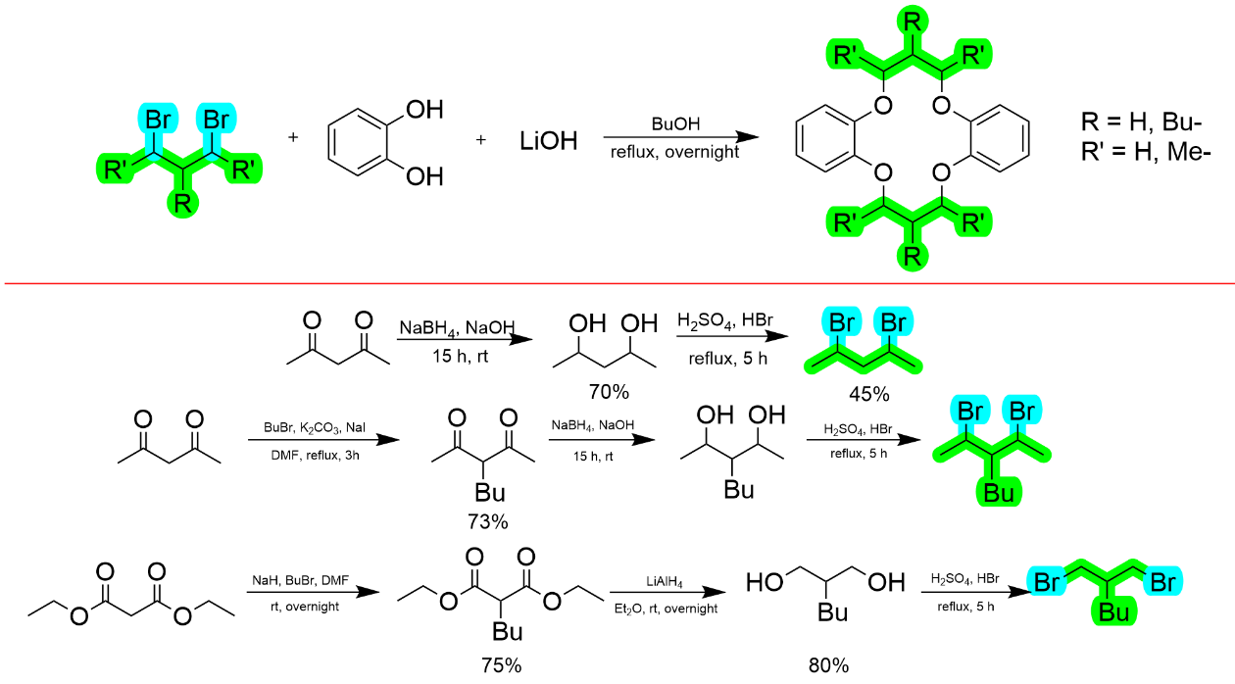
Рис. 1. Подходы к получению алкил-замещенных производных
дибензо-14-краун-4-эфира.

Работа выполнена при финансовой поддержке Министерства науки и высшего образования Российской Федерации (Соглашение № 075-15-2024-534).

